**SI3PSI – Tim Kolege200**

**SPECIFIKACIJA BAZE PODATAKA   
za projekat Studiranje200**

**Verzija V 1.0**

**Datum: 09. april 2020.**

**Istorija revizija**

|  |  |  |  |
| --- | --- | --- | --- |
| **Revizija** | **Datum** | **Autor** | **Opis** |
| **Verzija V 1.0** | 09.04.2020. | Konstantin Vučković  Mihajlo Antonijević  Vladimir Bogojević  Vanja Tomić |  |
|  |  |  |  |
|  |  |  |  |

**Sadržaj**

1. Uvod 4

1.1 Namena 4

1.2 Ciljne grupe 4

1.3 Organizacija dokumenta 4

1.4 Rečnik pojmova i skraćenica 4

1.5 Otvorena pitanja 4

2. Model podataka 5

2.1 Dijagram IE notacije 5

2.2 Šema relacione baze podataka 5

3. Tabele 6

3.1 ORGANIZATIONS 6

3.2 PLACES 6

3.3 USERS 6

3.4 EVENTS 7

3.5 FACULTIES 8

3.6 NOTIFICATIONS 8

3.7 CONNECTIONS 8

3.8 EVENT_REVIEWS 8

3.9 EVENT_USER 9

3.10 ORGANIZATION_USER 9

3.11 STUDENT_ORG 9

# 1. Uvod

## 1.1 Namena

Baza podataka za projekat iz predmeta Principi softverskog inženjerstva predstavlja fleksibilan i pouzdan način čuvanja podataka i pristupa istim od strane veb servera radi generisanja veb strana.

U dokumentu je model podataka – dijagram sa IE (*Information Engineering*) notacijom, šema relacione baze podataka, kao i opis svih tabela u bazi podataka.

Ovaj dokument služi kao osnova za razvoj detaljne projektne specifikacije posmatranog podsistema, implementaciju i testiranje. Svi podaci koje je potrebno čuvati su dobijeni u fazi analize korisničkih zahteva.

## 1.2 Ciljne grupe

Dokument je namenjen vođi (tim lideru) projekta i članovima razvojnog tima.

Tim lideru ovaj dokument služi za planiranje razvojnih aktivnosti i specifikaciju imena tabela i imena polja u bazi, kako bi nezavisne celine, implementirane od strane različitih delova razvojnog tima, na kraju rada bile uspešno integrisane.

Razvojnom timu dokument služi kao osnova za dizajn i implementaciju.

## 1.3 Organizacija dokumenta

Ostatak dokumenta organizovan je u sledeća poglavlja:

1. **Model podataka** - model podataka u bazi i šema baze;
2. **Tabele** -spisak tabela;

## 1.4 Rečnik pojmova i skraćenica

Po potrebi ovde navesti objašnjenja pojmova i skraćenica koji su upotrebljavane u ovom dokumentu i ovoj fazi projekta, a mogli bi, kod nekih članova tima, da izazovu nedoumice. Na primer:

* IE – *Information Engineering*, notacija za modelovanje podataka;

## 1.5 Otvorena pitanja

U ovoj sekciji navode se otvorena pitanja. Ona se numerišu i pozicioniraju u vremenu radi lakšeg referisanja. Kada se pitanje reši, potrebno je to uneti u odgovarajuću rubriku.

|  |  |  |  |
| --- | --- | --- | --- |
| **Broj** | **Datum** | **Problem** | **Rešenje** |
|  |  |  |  |
|  |  |  |  |
|  |  |  |  |
|  |  |  |  |

# 2. Model podataka

## 2.1 Dijagram IE notacije

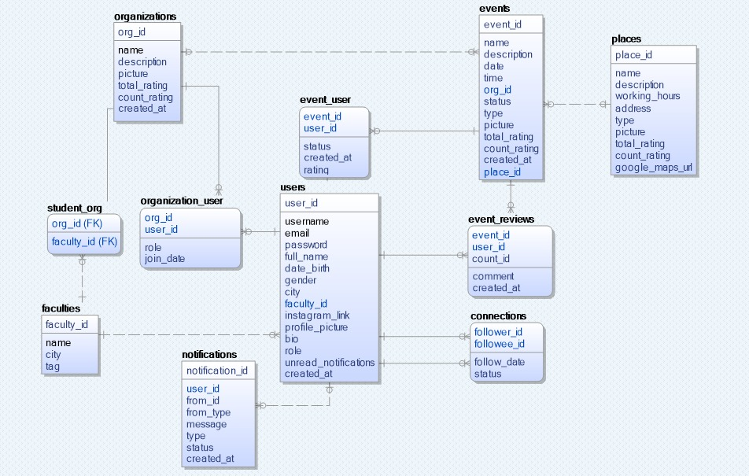

## 2.2 Šema relacione baze podataka

USERS (user_id, username, email, password, full_name, date_birth, gender, city, faculty_id, instagram_link, profile_picture, bio, role, unread_notifications, created_at)

ORGANIZATIONS (org_id, name, description, picture, total_rating, count_rating, created_at)

STUDENT_ORG (org_id, faculty_id)

FACULTIES (faculty_id, name, city, tag)

ORGANIZATION_USER (org_id, user_id, role, join_date)

NOTIFICATIONS (notification_id, user_id, from_id, from_type, message, type, status, created_at)

CONNECTIONS (follower_id, followee_id, follow_date, status)

EVENT_USER (evant_id, user_id, status, rating created_at)

EVENTS ( event_id, name, description, date, time, place_id, org_id, status, type, picture, total_rating, count_rating, created_at)

EVENT_REVIEWS ( evant_id, user_id, count_id, comment, created_at)

PLACES ( place_id, name, description, working_hours, address, type, picture, total_rating, count_rating, google_maps_url)

# 3. Tabele

## 3.1 ORGANIZATIONS

Sadrži podatke o organizacijama: naziv, opis, fakultet kome pripadaju, sliku, prosečnu ocenu i broj ocena.

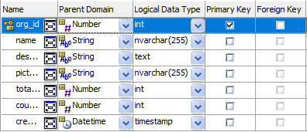

## 3.2 PLACES

Obuhvata informacije o mestima: naziv, opis, radno vreme, adresu, tip mesta, sliku, prosečnu ocenu i broj ocena, link ka Google mapama. Mogući tipovi su: klub, kafana, bar, restoran...

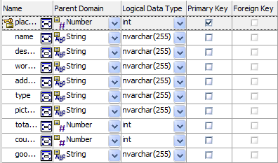

## 3.3 USERS

Sadrži osnovne podatke o korisnicima: korisničko ime, email, lozinku, puno ime, datum rođenja, pol, grad, fakultet, itd. Moguće uloge korisnika su standard user, organizator i admin.

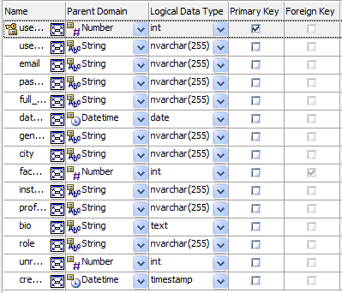

## EVENTS

Definiše događaje na platformi: naziv, opis, datum, vreme, mesto održavanja, organizaciju koja organizuje, status događaja, tip, itd. Mogući tipovi su žurka, koncert, pab kviz..

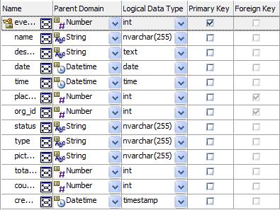

## FACULTIES

Definiše fakultete sa osnovnim informacijama: naziv, grad i oznaka. Tag predstavlja skraćenicu fakulteta.

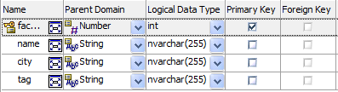

## NOTIFICATIONS

Sadrži obaveštenja za korisnike – tip obaveštenja, status (pročitano/nepročitano) i informacije o pošiljaocu. Tipovi obaveštenja su tekstualno obaveštenje, poziv na dogadjaj i zahtev za praćenje.

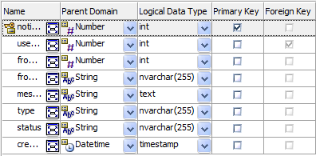

## 3.7 CONNECTIONS

Prati veze između korisnika (ko koga prati), kao i status praćenja (zahtev na čekanju, prihvaćen, blokiran).

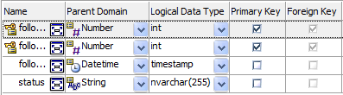

## 3.8 EVENT_REVIEWS

Čuva ocene korisnika za događaje, uz komentar po želji.

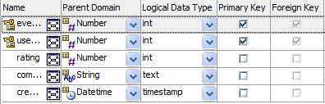

## 3.9 EVENT_USER

Beleži status korisnika u odnosu na događaj (zainteresovan, ide, bio prisutan).

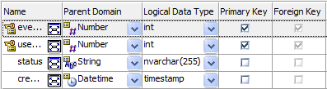

## 3.10 ORGANIZATION_USER

Beleži ulogu korisnika unutar organizacije (član, administrator) i datum pridruživanja.

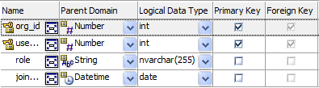

## 3.11 STUDENT_ORG

Specijalizacija organizacije - studentska organizacija.

